**PLANO DE LOGÍSTICA SUSTENTÁVEL**

**DA CÂMARA DOS DEPUTADOS**

**Relatório Anual de Desempenho**

**2023**

# Apresentação

O presente relatório registra o desempenho dos indicadores propostos no atual Plano de Logística Sustentável da Câmara dos Deputados. Referentes ao ano de 2023, os dados seguintes foram apresentados pelas áreas responsáveis de acordo com critérios estabelecidos no plano.

A disponibilidade das séries históricas, bem como desses resultados, oferece a fundamentação adequada à tomada de decisões dos gestores da Casa. É preciso lembrar que a comparação de um ano sem eleições (2023) e um ano com eleições (2022) costuma apresentar aumento no consumo em diversos eixos, visto que no ano eleitoral (2022) há uma típica redução de consumo durante o segundo semestre em função da diminuição das atividades parlamentares.

Assim, considerando como parâmetro o ano de 2019, último ano sem eleições e sem influência da Pandemia, 2023 apresenta a redução global de consumo característica da gestão sustentável desenvolvida pela Casa nos últimos 20 anos.

Equipe EcoCâmara

Eixo Temático: Água

Indicador: **Água tratada consumida**

Detalhamento do indicador:Volume de água tratada consumida no ano, em m3, nos edifícios do Complexo Principal, Complexo Avançado, Ceam/SIA, SAAN e Centro de Transmissão.

|  |  |  |  |  |
| --- | --- | --- | --- | --- |
| Ano | Consumo em m3 | | Gasto em R$ | R$/m3 |
| No ano | Por dia útil | No ano |
| 2015-2018 (*) | 169.963 | 674 | R$ 3.962.766 | R$ 23,61 |
| 2019 | 137.277 | 538 | R$ 3.533.274 | R$ 25,74 |
| 2020 | 68.986 | 273 | R$ 1.925.534 | R$ 27,91 |
| 2021 | 81.985 | 324 | R$ 2.408.006 | R$ 29,37 |
| 2022 | 110.393 | 439 | R$ 3.198.732 | R$ 28,98 |
| 2023 | 108.021 | 434 | R$ 3.453.865 | R$ 31,97 |

|  |  |  |  |  |
| --- | --- | --- | --- | --- |
| Var. % 2023 x 2019 | -21% | -19% | -2% | 24% |

(*) média dos consumos dos anos de 2015 a 2018.

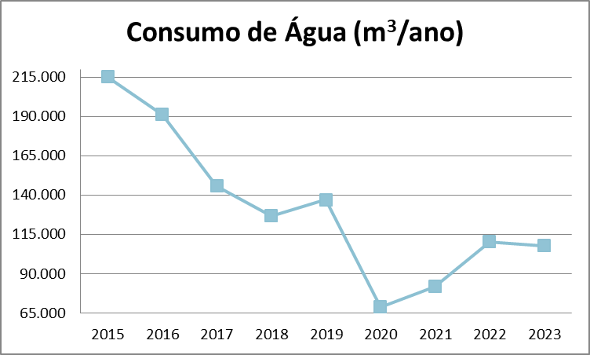

Eixo temático: Água

Indicador: **Água bruta consumida**

Detalhamento do indicador: Água bruta consumida, proveniente dos poços semiartesianos perfurados.

|  |  |  |  |  |
| --- | --- | --- | --- | --- |
| Ano | Consumo em m3 | | % De participação da água bruta no total do consumo de água | Economia |
| No ano | Por dia útil |
| 2019 | 12.632 | 50 | 8,4% | R$ 325.126 |
| 2020 | 12.108 | 48 | 14,9% | R$ 337.958 |
| 2021 | 14.418 | 57 | 15,0% | R$ 423.475 |
| 2022 | 25.610 | 102 | 19,0% | R$ 742.177 |
| 2023 | 18.249 | 73 | 16,8% | R$ 587.299 |

~~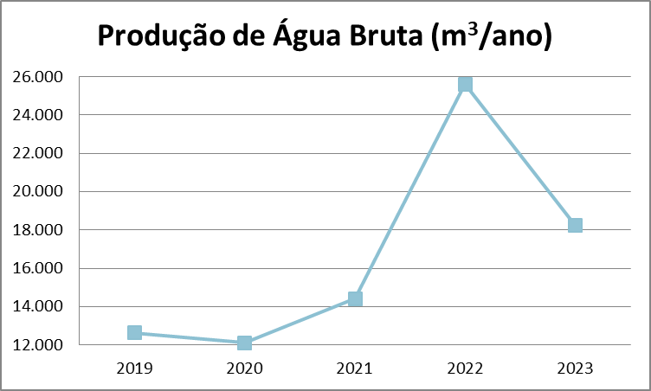~~

Eixo temático: Energia

Indicador: **Energia elétrica consumida**

Detalhamento do indicador: Energia elétrica consumida no ano, em kwh, nos edifícios do Complexo Principal, Complexo Avançado, Ceam/SIA, SAAN e SCS. Trata-se do consumo total de energia elétrica, soma da energia adquirida da concessionária + gerada internamente pela usina fotovoltaica.

|  |  |  |  |  |
| --- | --- | --- | --- | --- |
| Ano | Consumo em kwh | | Gasto em R$ | R$/kwh |
| No ano | Por dia útil | No ano |
| 2015-2018 (*) | 20.921.621 | 83.009 | R$ 13.824.596 | R$ 0,66 |
| 2019 | 19.830.171 | 77.765 | R$ 16.263.267 | R$ 0,82 |
| 2020 | 15.496.156 | 61.250 | R$ 11.585.518 | R$ 0,75 |
| 2021 | 15.140.487 | 59.844 | R$ 12.921.324 | R$ 0,85 |
| 2022 | 16.849.675 | 67.130 | R$ 14.346.263 | R$ 0,85 |
| 2023 | 17.800.227 | 71.487 | R$ 15.970.225 | R$ 0,90 |

|  |  |  |  |  |
| --- | --- | --- | --- | --- |
| Var. % 2023 x 2019 | -10% | -8% | -2% | 10% |

(*) média dos consumos dos anos de 2015 a 2018.

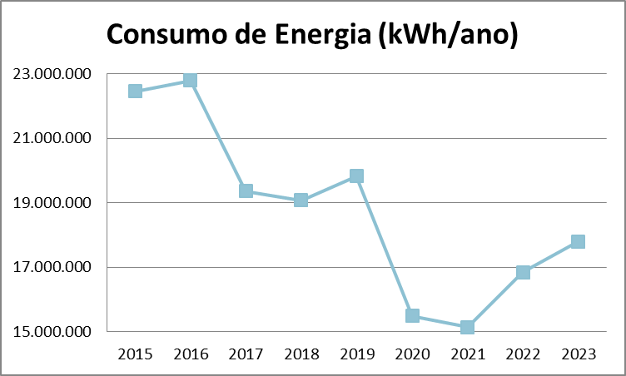

Indicador: **Energia elétrica produzida**

Detalhamento do indicador: Energia elétrica produzida nas usinas solares fotovoltaicas.

|  |  |  |  |  |
| --- | --- | --- | --- | --- |
| Ano | Produção em kWh | | Economia em R$ | R$/kwh |
| No ano | Por dia útil | No ano |
| 2022 | 98.235 | 391 | R$ 51.373 | R$ 0,85 |
| 2023 | 295.828 | 1.188 | R$ 186.817 | R$ 0,90 |

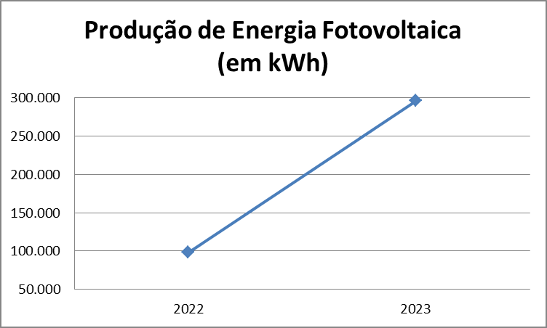

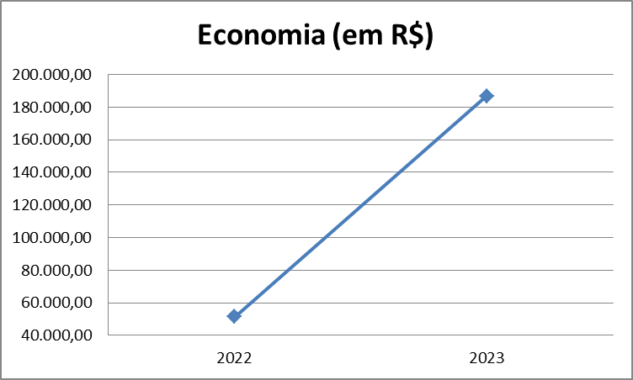

Eixo temático: Descartáveis

Indicador: **Copos de plástico descartáveis de 200ml consumidos**

Detalhamento do indicador: Unidades de copos descartáveis de 200ml fornecidas às unidades administrativas pelo almoxarifado no ano.

|  |  |  |  |  |
| --- | --- | --- | --- | --- |
| Ano | Consumo em unidades | | Gasto em R$ | R$/cento |
| No ano | Por dia útil | No ano |
| 2015-2018 (*) | 7.017.550 | 27.845 | R$ 116.531 | R$ 1,66 |
| 2019 | 5.165.800 | 20.258 | R$ 102.154 | R$ 2,00 |
| 2020 | 1.697.800 | 6.711 | R$ 34.040 | R$ 2,00 |
| 2021 | 2.778.400 | 10.982 | R$ 57.838 | R$ 2,00 |
| 2022 | 3.326.700 | 13.253 | R$ 109.098 | R$ 3,00 |
| 2023 | 4.050.800 | 16.268 | R$ 156.180 | R$ 4,00 |

|  |  |  |  |  |
| --- | --- | --- | --- | --- |
| Var. % 2023 x 2019 | -22% | -20% | 53% | 100% |

(*) média dos consumos dos anos de 2015 a 2018.

Eixo temático: Descartáveis

Indicador: **Copos de plástico descartáveis de 50ml consumidos**

Detalhamento do indicador: Unidades de copos descartáveis de 50ml fornecidas às unidades administrativas pelo almoxarifado no ano.

|  |  |  |  |  |
| --- | --- | --- | --- | --- |
| Ano | Consumo em unidades | | Gasto em R$ | R$/cento |
| No ano | Por dia útil | No ano |
| 2015-2018 (*) | 2.135.825 | 8.475 | R$ 17.457 | R$ 0,82 |
| 2019 | 1.758.400 | 6.896 | R$ 17.475 | R$ 0,99 |
| 2020 | 545.100 | 2.155 | R$ 5.289 | R$ 0,97 |
| 2021 | 802.900 | 3.174 | R$ 8.313 | R$ 1,04 |
| 2022 | 980.700 | 3.907 | R$ 16.688 | R$ 2,00 |
| 2023 | 1.463.600 | 5.877 | R$ 27.215 | R$ 2,00 |

|  |  |  |  |  |
| --- | --- | --- | --- | --- |
| Var. % 2023 x 2019 | -17% | -15% | 56% | 102% |

(*) média dos consumos dos anos de 2015 a 2018.

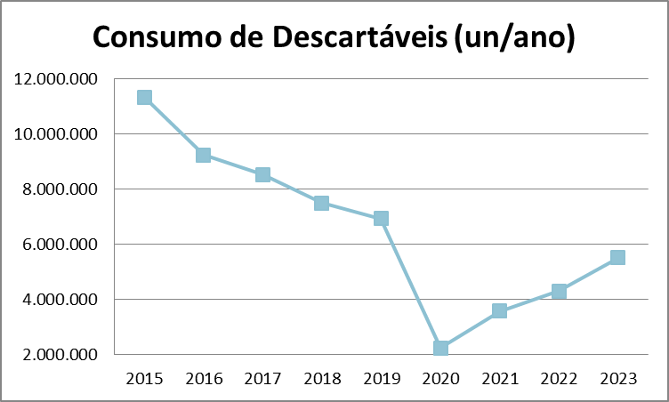

Eixo temático: Descartáveis

Indicador: **Garrafas de água mineral de 1,5l consumidas**

Detalhamento do indicador: Unidades de garrafas de água mineral de 1,5 litro fornecidas às unidades administrativas pelo almoxarifado no ano.

|  |  |  |  |  |
| --- | --- | --- | --- | --- |
| Ano | Consumo em unidades | | Gasto em R$ | R$/unid. |
| No ano | Por dia útil | No ano |
| 2015-2018 (*) | 585.636 | 2.324 | R$ 603.794 | R$ 1,03 |
| 2019 | 542.100 | 2.126 | R$ 543.784 | R$ 1,00 |
| 2020 | 139.716 | 552 | R$ 147.516 | R$ 1,06 |
| 2021 | 235.044 | 929 | R$ 287.286 | R$ 1,22 |
| 2022 | 268.020 | 1.067 | R$ 413.720 | R$ 1,54 |
| 2023 | 319.596 | 1.283 | R$ 537.054 | R$ 1,68 |

|  |  |  |  |  |
| --- | --- | --- | --- | --- |
| Var. % 2023 x 2019 | -41% | -40% | -1% | 68% |

(*) média dos consumos dos anos de 2015 a 2018.

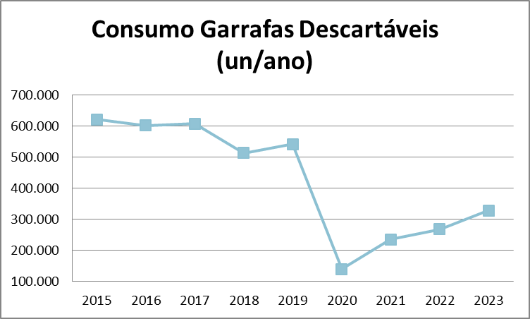

Eixo temático: Papel

Indicador: **Papel A4 consumido**

Detalhamento do indicador: Resmas de papel A4 fornecidas às unidades administrativas pelo almoxarifado no ano.

|  |  |  |  |  |
| --- | --- | --- | --- | --- |
| Ano | Consumo em resmas | | Gasto em R$ | R$/unid. |
| No ano | Por dia útil | No ano |
| 2015-2018 (*) | 31.461 | 125 | R$ 316.480 | R$ 10,06 |
| 2019 | 26.056 | 102 | R$ 333.017 | R$ 12,78 |
| 2020 | 5.743 | 23 | R$ 76.426 | R$ 13,31 |
| 2021 | 8.184 | 32 | R$ 108.868 | R$ 13,30 |
| 2022 | 11.409 | 45 | R$ 155.362 | R$ 13,62 |
| 2023 | 12.497 | 50 | R$ 209.525 | R$ 16,77 |

|  |  |  |  |  |
| --- | --- | --- | --- | --- |
| Var. % 2023 x 2019 | -52% | -51% | -37% | 31% |

(*) média dos consumos dos anos de 2015 a 2018.

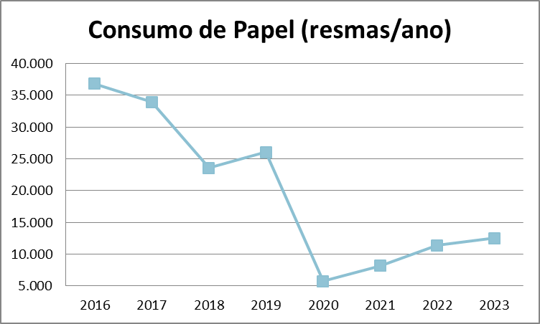

Eixo temático: Papel

Indicador: **Papel consumido pela gráfica**

Detalhamento do indicador: Somatório do consumo em resmas dos seguintes tipos de papel consumidos pela gráfica no ano:

|  |  |
| --- | --- |
| * Papel offset alta alvura 660x960mm 75g/m2 * Papel offset alta alvura 760x1120mm 75g/m2 * Papel offset alta alvura 660x960mm 90g/m2 * Papel offset alta alvura 760x1120mm 90g/m2 * Papel offset branco 660x960mm 120g/m2 * Papel offset branco 660x960mm 150g/m2 * Papel offset branco 660x960mm 180g/m2 * Papel offset branco 660x960mm 240g/m2 | * Papel couchê fosco 660x960mm 115g/m2 * Papel couchê brilho 660x960mm 115g/m2 * Papel couchê fosco 660x960mm 170g/m2 * Papel couchê fosco 660x960mm 250g/m2 * Papel couchê fosco 660x960mm 300g/m2 |

|  |  |  |
| --- | --- | --- |
| Ano | Produção da gráfica em folhas A4 | Consumo de papéis pela gráfica em resmas |
| 2015-2018 (*) | 28.291.729 | 5.523 |
| 2019 | 27.994.940 | 4.692 |
| 2020 | 11.874.841 | 2.435 |
| 2021 | 10.653.689 | 3.097 |
| 2022 | 7.790.420 | 3.773 |
| 2023 | 34.914.714 | 4.216 |

|  |  |  |
| --- | --- | --- |
| Var. % 2023 x 2019 | 25% | -6% |

(*) média dos consumos dos anos de 2015 a 2018.

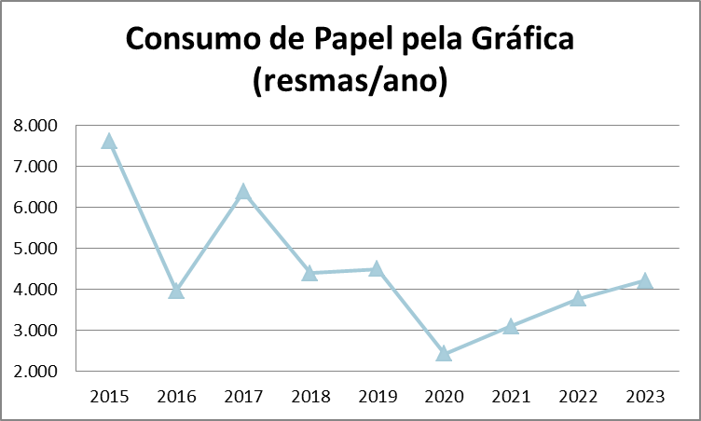

Eixo temático: TI Verde

Indicadores: **Páginas impressas**

**Impressoras instaladas**

Detalhamento dos indicadores:

- Número de páginas impressas nas impressoras de pequeno e médio porte dos gabinetes e das áreas administrativas, contratadas em regime de *outsourcing* pela Ditec. Não inclui as impressões realizadas nas impressoras que compõem as gráficas rápidas.

- Quantidade total dessas impressoras no final do período.

|  |  |  |  |  |  |
| --- | --- | --- | --- | --- | --- |
| Ano | Páginas impressas | | Impressoras instaladas | Gasto em R$ | R$/página |
| No ano | Por dia útil | No ano |
| 2015-2018 | 27.949.889 | 110.893 | 2.039 | R$ 3.127.435 | R$ 0,11 |
| 2019 | 22.022.233 | 87.044 | 1.801 | R$ 2.266.764 | R$ 0,10 |
| 2020 | 6.281.275 | 25.025 | 1.333 | R$ 2.217.937 | R$ 0,35 |
| 2021 | 6.678.276 | 26.606 | 1.323 | R$ 1.936.905 | R$ 0,29 |
| 2022 | 9.936.324 | 39.586 | 1.207 | R$ 1.261.860 | R$ 0,12 |
| 2023 | 11.577.315 | 43.849 | 1.298 | R$ 1.605.525 | R$ 0,13 |

|  |  |  |  |  |  |
| --- | --- | --- | --- | --- | --- |
| Var. % 2023 x 2019 | -47% | -50% | -30% | -29% | 30% |

Eixo temático: TI Verde

Indicador: **Páginas impressas nas gráficas rápidas**

Detalhamento do indicador: Número de páginas impressas nas impressoras contratadas pelo Deapa, instaladas nas gráficas rápidas dos Anexos III e IV, no Cedi e no Detec.

|  |  |  |
| --- | --- | --- |
| Ano | Páginas impressas | |
| No ano | Por dia útil |
| 2018 | 373.884 | 1.484 |
| 2019 | 747.361 | 2.931 |
| 2020 | 153.617 | 607 |
| 2021 | 173.126 | 684 |
| 2022 | 289.302 | 1.152 |
| 2023 | 533.105 | 2.140 |

|  |  |  |
| --- | --- | --- |
| Var. % 2023 x 2019 | -29% | -27% |

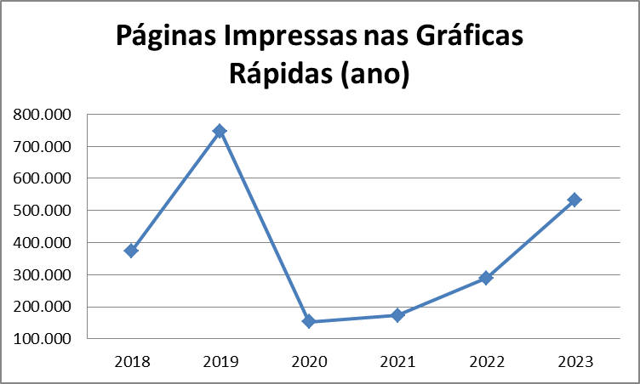

Eixo temático: Telefonia

Indicador: **Valor gasto com telefonia**

Detalhamento do indicador: Valor gasto com telefonia fixa e móvel.

|  |  |  |  |
| --- | --- | --- | --- |
| Ano | Gastos com telefonia | | |
| Fixa | Móvel | Total no ano |
| 2015-2018 | R$ 1.905.155,85 | R$ 2.097.671,09 | R$ 4.002.826,94 |
| 2019 | R$ 532.898,13 | R$ 954.971,01 | R$ 1.487.869,14 |
| 2020 | R$ 98.462,05 | R$ 1.235.563,64 | R$ 1.334.025,69 |
| 2021 | R$ 123.535,88 | R$ 1.259.086,11 | R$ 1.382.621,99 |
| 2022 | R$ 82.887,04 | R$ 1.060.673,49 | R$ 1.143.560,53 |
| 2023 | R$ 80.867,60 | R$ 1.047.365,28 | R$ 1.128.232,88 |

|  |  |  |  |
| --- | --- | --- | --- |
| Var. % 2023 x 2019 | -85% | 10% | -24% |

(*) média dos consumos dos anos de 2015 a 2018.

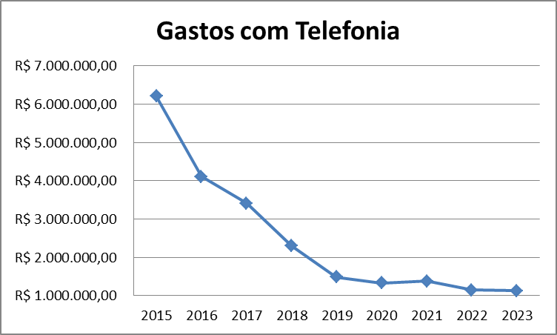

Eixo temático: Mobilidade sustentável

Indicador: **Combustível consumido**

Detalhamento do indicador: Litros de combustível consumidos pela frota de veículos no ano.

|  |  |  |  |  |
| --- | --- | --- | --- | --- |
| Ano | Consumo em litros | | Gasto em R$ | R$/litro |
| No ano | Por dia útil | No ano |
| 2015-2018 (*) | 205.281 | 815 | R$ 761.453 | R$ 3,71 |
| 2019 | 199.810 | 784 | R$ 817.414 | R$ 4,09 |
| 2020 | 92.598 | 366 | R$ 367.628 | R$ 3,97 |
| 2021 | 132.804 | 525 | R$ 713.066 | R$ 5,37 |
| 2022 | 163.133 | 650 | R$ 1.031.117 | R$ 6,32 |
| 2023 | 185.689 | 745 | R$ 1.061.745 | R$ 5,71 |

|  |  |  |  |  |
| --- | --- | --- | --- | --- |
| Var. % 2023x2019 | -7% | -5% | 30% | 40% |

(*) média dos consumos dos anos de 2015 a 2018.

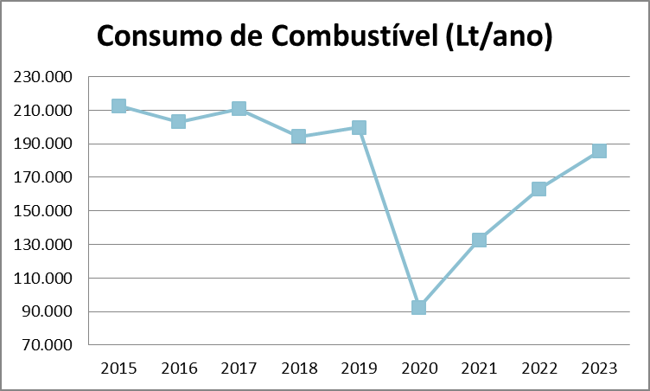

Eixo temático: Mobilidade sustentável

Indicador: **Veículos oficiais**

Detalhamento do indicador: [Número de veículos de propriedade da Câmara + número de veículos contratados] ao final do período.

|  |  |  |  |
| --- | --- | --- | --- |
| Ano | Número de veículos oficiais | | |
| Locados | Próprios | Total |
| 2015 | 83 | 21 | 104 |
| 2016 | 82 | 6 | 88 |
| 2017 | 77 | 6 | 83 |
| 2018 | 66 | 6 | 72 |
| 2019 | 66 | 6 | 72 |
| 2020 | 67 | 5 | 72 |
| 2021 | 67 | 5 | 72 |
| 2022 | 67 | 5 | 72 |
| 2023 | 72 | 6 | 78 |

Indicador: **Usuários do MOB Economildo**

Detalhamento do indicador: Número de pessoas transportadas nas vans que circulam entre o estacionamento alternativo (PGR) e o Complexo Principal e entre os Complexos Principal e Avançado + número de pessoas transportadas nos ônibus que circulam entre a rodoviária do Plano Piloto e o Complexo Principal.

|  |  |  |
| --- | --- | --- |
| ano | usuários | |
| no ano | por dia útil |
| 2016 | 1.251.819 | 4.968 |
| 2017 | 1.113.986 | 4.403 |
| 2018 | 928.238 | 3.698 |
| 2019 | 987.695 | 3.873 |
| 2020 (i) | 168.592 | 3.122 |
| 2021 (ii) | - | - |
| 2022 | 410.411 | 1.140 |
| 2023 | 712.965 | 1.980 |

(i) Em 2020, o serviço foi interrompido em 24/mar e não retornou até o final do ano, de forma que os dados desse ano correspondem apenas ao período entre 1/jan e 24/mar/2020.

(ii) Em 2021, o serviço funcionou apenas a partir de novembro, com irregularidade, de forma que não foi possível registrar o número de usuários.

Eixo temático: Gestão de resíduos

Indicador: **Resíduos orgânicos destinados a compostagem**

Detalhamento do Indicador: Quantidade de resíduos orgânicos gerados nos restaurantes e lanchonetes dos Complexos Principal e Avançado e encaminhados para compostagem, apurada em pesagens diárias efetuadas pela empresa contratada para esse fim.

|  |  |  |
| --- | --- | --- |
| Ano | Resíduos enviados ao aterro sanitário em kg | |
| No ano | Por dia útil |
| 2022 | 105.575 | 422 |
| 2023 | 146.333 | 585 |

|  |  |
| --- | --- |
| Var. % 2023x2022 | 38,6% |

Indicador: **Resíduos enviados ao aterro sanitário**

Detalhamento do indicador: Quantidade de resíduos orgânicos* e não recicláveis destinada ao aterro sanitário, apurada em pesagens diárias efetuadas pela empresa contratada para coleta e disposição final dos resíduos, nos edifícios dos Complexo Principal e Avançado, Ceam-SIA e SAAN.

|  |  |  |  |  |
| --- | --- | --- | --- | --- |
| Ano | Resíduos enviados ao aterro sanitário em kg | | Gasto em R$ | R$/ton. |
| No ano | Por dia útil | No ano |
| 2018 | 492.495 | 1.970 | R$ 133.194 | R$ 270,49 |
| 2019 | 510.516 | 2.018 | R$ 104.089 | R$ 203,89 |
| 2020 | 234.110 | 933 | R$ 46.904 | R$ 200,35 |
| 2021 | 262.171 | 1.045 | R$ 58.375 | R$ 222,72 |
| 2022 | 485.536 | 1.934 | R$ 113.844 | R$ 234,48 |
| 2023 | 529.224 | 2.125 | R$ 126.563 | R$ 239,14 |

|  |  |  |  |  |
| --- | --- | --- | --- | --- |
| Var. % 2023x2019 | 4% | 5% | 22% | 17% |

* Não estão sendo computados os resíduos orgânicos provenientes das cozinhas dos restaurantes da Câmara dos Deputados.

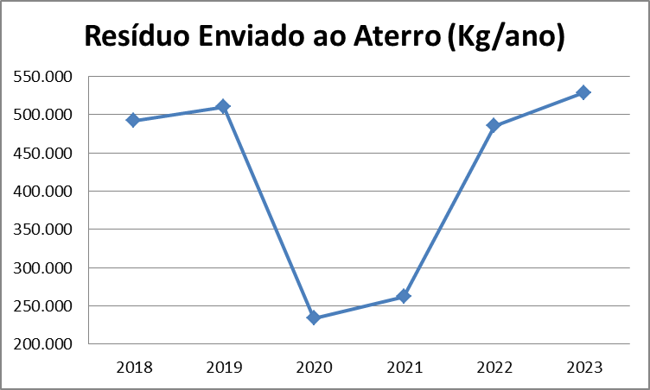

Eixo temático: Gestão de resíduos

Indicador: **Resíduos recicláveis gerados**

Detalhamento do indicador: Quantidade de resíduos recicláveis recolhidos em sacos azuis e vermelhos, nos Complexos Principal e Avançado.

|  |  |  |  |
| --- | --- | --- | --- |
| Ano | Média diária de resíduos recicláveis, em kg | | % Recicláveis recolhidos pela Cooperativa |
| Gerados | Recolhidos pela Cooperativa |
| 2019 | 1.384 | 1.158 | 83,6% |
| 2020 (i) | 1.156 | 990 | 85,6% |
| 2021 (ii) | 914,92 | 865,18 | 94,45% |
| 2022 (iii) | 677,51 | 648 | 95,65% |
| 2023 | 879,97 | 865,07 | 98,31% |

1. Em 2020, o monitoramento da coleta seletiva foi interrompido em março, em função das medidas restritivas de prevenção à Covid-19, estabelecidas por meio do Ato da Mesa n. 118, de 2020, regulamentado pela Portaria n. 70, de 2020. Assim, o cálculo do percentual foi realizado apenas com dados do primeiro trimestre.
2. Em 2021 não foram realizados monitoramentos da destinação de resíduos, ainda em função das mesmas medidas restritivas.
3. No ano 2022, com a troca de cooperativas, a metodologia de monitoramento dos resíduos sofreu alterações em virtude da nova contratada não ter condições e recursos humanos para fazer uma triagem prévia ao recolhimento do resíduo. Dessa forma não há como estimarmos o percentual aproveitado dos resíduos recicláveis.

Eixo temático: Gestão de resíduos

Indicador: **Quantidade de Resíduos de Serviço de Saúde (classes A + E) encaminhados à incineração**

Detalhamento do indicador: Quantidade de resíduos encaminhados à incineração.

|  |  |  |
| --- | --- | --- |
| Ano | Resíduos encaminhados à incineração, em kg | |
| No ano | Por dia útil |
| 2015-2018 (*) | 1.836 | 7,3 |
| 2019 | 1.637 | 6,4 |
| 2020 | 1.686 | 6,7 |
| 2021 | 2.391 | 9,4 |
| 2022 | 2.538 | 10,1 |
| 2023 | 1.773 | 7,1 |

(*) média dos consumos dos anos de 2015 a 2018.

Indicadores: **Resíduo líquido perigoso gerado pela gráfica por produção**

**Resíduo sólido perigoso gerado pela gráfica por produção**

Detalhamento dos indicadores: Quantidade de resíduos coletados pela empresa contratada para esse fim dividido pela produção da gráfica (convertida em folhas A4) *1000

|  |  |  |  |  |  |
| --- | --- | --- | --- | --- | --- |
| Ano | Produção da gráfica em folhas A4 | **Resíduo líquido perigoso da gráfica (em litros)** | | **Resíduo sólido perigoso da gráfica (em kg)** | |
| Total no período | Por 1000 folhas A4 | Total no período | Por 1000 folhas A4 |
| 2015-2018 | 28.291.729 | 37.590 | 1,3289 | 2.148 | 0,0746 |
| 2019 | 27.994.940 | 35.000 | 1,2502 | 1.032 | 0,0369 |
| 2020 | 11.874.841 | 20.000 | 1,6842 | 1.600 | 0,1347 |
| 2021 | 10.653.689 | 20.100 | 1,8867 | - | - |
| 2022 | 7.790.420 | 23.000 | 2,9525 | 5.058 | 0,6492 |
| 2023 | 34.914.714 | 5.000(i) | 0,1432 | - | - |

(i) Não houve recolhimento de resíduos após junho de 2023 até janeiro de 2024, por falta de contrato. Os resíduos de 2023 ficaram armazenados na Cgraf e foram recolhidos em fevereiro de 2024 na vigência novo contrato.

Indicador: **Lâmpadas fluorescentes destinadas adequadamente**

Detalhamento do indicador: Quantidade de lâmpadas fluorescentes recolhidas por empresa contratada para destinação adequada.

|  |  |
| --- | --- |
| Ano | Quantidade de lâmpadas destinadas adequadamente (un.) |
| 2016 | 32.700 |
| 2017 | 7.206 |
| 2018 | 8.510 |
| 2019 | - |
| 2020 | - |
| 2021 | 9.248 |
| 2022 | 21.090 |
| 2023 | 1.649 |

Trata-se de lâmpadas inutilizáveis, que foram substituídas por lâmpadas de *led* e são encaminhadas para descontaminação por meio de empresa contratada para esse fim.

Eixo temático: Arborização e manutenção de áreas verdes

Indicador: **Composto orgânico produzido**

Detalhamento do indicador: Quantidade de composto orgânico produzido (em m³).

|  |  |
| --- | --- |
| Ano | Composto orgânico produzido, em m3 |
| 2018 | 279 |
| 2019 | 114 |
| 2020 | 25 |
| 2021 | 136 |
| 2022 | 150 |
| 2023 | 101 |

A compostagem realizada no viveiro da Câmara transforma em composto orgânico os resíduos decorrentes do manejo das áreas verdes da Casa, juntamente com resíduos da marcenaria (serragem) e das copas (borra de café), resíduos que, dessa forma, deixam de ser encaminhados para o aterro sanitário.

Eixo temático: Educação para a sustentabilidade

Indicador: **Participantes em eventos de educação para sustentabilidade promovidos pelo EcoCâmara**

Detalhamento do indicador: Quantidade de participantes em eventos presenciais e visualizações na internet de eventos relacionados à educação para a sustentabilidade promovidos pelo EcoCâmara ou em que o EcoCâmara seja parceiro na organização.

|  |  |  |
| --- | --- | --- |
| ano | Participantes em eventos presenciais e virtuais promovidos pelo EcoCâmara e parceiros | Visualizações na internet de eventos promovidos pelo EcoCâmara e parceiros (só virtual) |
| 2017 | 942 | - |
| 2018 | 480 | 739 |
| 2019 | 692 | - |
| 2020 | 9.421 | 9.421 |
| 2021 | 16.904 | 16.904 |
| 2022 | 7.500 | 7.500 |
| 2023 | 5.100 | 5.000 |

Em comemoração ao Dia Mundial do Meio Ambiente, celebrado em cinco de junho, a Câmara dos Deputados em parceria com os demais partícipes da Rede Legislativo Sustentável promoveu em 2023 o III Seminário de Sustentabilidade no Legislativo. O seminário contou com eventos presenciais e virtuais que juntos tiveram um total aproximado de 5 mil visualizações na internet.

Eixo temático: Contratações sustentáveis

Indicadores: **Compras e contratações com critérios ambientais**

**Compras e contratações com critérios sociais**

Detalhamento dos indicadores: Percentual de editais de licitação com exigência de critérios ambientais sobre o total de editais de licitação e percentual de editais de licitação com exigência de critérios sociais sobre o total de editais de licitação, considerados apenas os editais de licitação, não verificados os TR de dispensa e de inexigibilidade.

|  |  |  |  |  |  |  |  |
| --- | --- | --- | --- | --- | --- | --- | --- |
|  | Editais de licitação |  | Editais com exigência de critérios ambientais | |  | Editais com exigência de critérios sociais | |
| 2015-2018 | 196 |  | 94 | 48% |  | - | - |
| 2019 | 176 |  | 74 | 42% |  | 69 | 39,2% |
| 2020 | 136 |  | 55 | 40,4% |  | 67 | 49,3% |
| 2021 | 123 |  | 58 | 47,2% |  | 74 | 60,2% |
| 2022 | 156 |  | 94 | 60,26% |  | 110 | 70,51% |
| 2023 | 177 |  | 114 | 64,41% |  | 138 | 77,97% |

Obs: Os levantamentos de exigência de critérios ambientais e de critérios sociais nos editais foram realizados separadamente, de forma que os editais que trazem as duas exigências foram computados nos dois indicadores.

**Metas previstas no PLS 2022-2023**

ÁGUA TRATADA

|  |  |  |  |
| --- | --- | --- | --- |
| Ano | Média consumo 4 anos (m3) | % redução x média do ano anterior | |
| Real | Meta |
| 2018 | 169.963 | - | - |
| 2019 | 150.397 | - | - |
| 2020 | 119.798 | **-20,3%** | **-4%** |
| 2021 | 103.825 | **-13,3%** | **-3%** |
| 2022 | 123.835 | **-18%** | **-5%** |
| 2023 | 118.564 | **-21%** | **-5%** |

ENERGIA

|  |  |  |  |
| --- | --- | --- | --- |
| Ano | Média consumo 4 anos (m3) | % Redução x média ano anterior | |
| Real | Meta |
| 2018 | 20.921.514 | - | - |
| 2019 | 20.265.433 | - | - |
| 2020 | 18.442.323 | **-9,0%** | **-0,7%** |
| 2021 | 17.387.280 | **-5,7%** | **-0,7%** |
| 2022 | 16.829.122 | **-14%** | **-4%** |
| 2023 | 18.160.024 | **-10%** | **-2%** |

COPOS DESCARTÁVEIS 200ml

|  |  |  |  |
| --- | --- | --- | --- |
| Ano | Consumo em unidades | % redução x 2019 | |
| Real | Meta |
| 2015-2018 | 7.017.550 | - | - |
| 2019 | 5.165.800 | - | - |
| 2020 | 1.697.800 | **-67,1%** | **-25%** |
| 2021 | 2.778.400 | **-46,2%** | **-50%** |
| 2022 | 3.326.700 | **-36%** | **-10%** |
| 2023 | 4.050.800 | **-22%** | **-20%** |

COPOS DESCARTÁVEIS 50ml

|  |  |  |  |
| --- | --- | --- | --- |
| Ano | Consumo em unidades | % Redução x 2019 | |
| Real | Meta |
| 2015-2018 | 2.135.825 | - | - |
| 2019 | 1.758.400 | - | - |
| 2020 | 545.100 | **-69,0%** | **-25%** |
| 2021 | 802.900 | **-54,3%** | **-50%** |
| 2022 | 980.700 | **-44%** | **-10%** |
| 2023 | 1.463.600 | **-17%** | **-20%** |

GARRAFAS ÁGUA MINERAL 1,5L

|  |  |  |  |
| --- | --- | --- | --- |
| Ano | Consumo em unidades | % Redução x2019 | |
| Real | Meta |
| 2015-2018 | 585.636 | - | - |
| 2019 | 542.100 | - | - |
| 2020 | 139.716 | **-74,2%** | **-25%** |
| 2021 | 235.044 | **-56,6%** | **-50%** |
| 2022 | 268.020 | **-51%** | **-10%** |
| 2023 | 319.596 | **-41%** | **-20%** |

PAPEL A4

|  |  |  |  |
| --- | --- | --- | --- |
| Ano | Consumo em resmas | % Redução x2019 | |
| Real | Meta |
| 2015-2018 | 31.461 | - | - |
| 2019 | 26.056 | - | - |
| 2020 | 5.743 | **-78,0%** | **-10%** |
| 2021 | 8.184 | **-68,6%** | **-20%** |
| 2022 | 11.409 | **-56%** | **-10%** |
| 2023 | 12.497 | **-52%** | **-20%** |

PÁGINAS IMPRESSAS

|  |  |  |  |
| --- | --- | --- | --- |
| Ano | Páginas impressas | % Redução x2019 | |
| Real | Meta |
| 2015-2018 | 27.949.889 | - | - |
| 2019 | 22.022.233 | - | - |
| 2020 | 6.281.275 | **-71,5%** | **-3%** |
| 2021 | 6.625.160 | **-69,9%** | **-5%** |
| 2022 | 9.936.324 | **-55%** | **-4%** |
| 2023 | 11.577.315 | **-47%** | **-7%** |

IMPRESSORAS

|  |  |  |  |
| --- | --- | --- | --- |
| Ano | Impressoras contratadas | % Redução x2019 | |
| Real | Meta |
| 2018 | 1.845 | - | - |
| 2019 | 1.843 | - | - |
| 2020 | 1.333 | **-27,7%** | **0%** |
| 2021 | 1.328 | **-27,9%** | **-15%** |
| 2022 | 1.207 | **-35%** | **-4%** |
| 2023 | 1.313 | **-29%** | **-7%** |

RESÍDUOS ENVIADOS AO ATERRO SANITÁRIO

|  |  |  |  |
| --- | --- | --- | --- |
| Ano | Resíduos enviados ao aterro sanitário em kg | % Redução x2019 | |
| Real | Meta |
| 2018 | 492.495 | - | - |
| 2019 | 510.516 | - | - |
| 2020 | 234.110 | **-54,1%** | **-5%** |
| 2021 | 262.171 | **-48,6%** | **-30%** |
| 2022 | 485.536 | **-5%** | **-30%** |
| **2023** | **529.224** | **+4%** | **-40%** |

COMPRAS E CONTRATAÇÕES COM CRITÉRIOS AMBIENTAIS

|  |  |  |  |
| --- | --- | --- | --- |
| Ano | % De editais com critérios ambientais | % Editais com critérios ambientais | |
| Real | Meta |
| 2015-2018 | 48,0% | - | - |
| 2019 | 42,0% | - | - |
| 2020 | 40,4% | **40,4%** | **50%** |
| 2021 | 47,2% | **47,2%** | **60%** |
| 2022 | 60,2% | **60,2%** | **-** |
| 2023 | 64,41% | **64,4%** | **-** |

PROCESSOS DE COMPRAS E CONTRATAÇÕES COM ETP

|  |  |  |  |
| --- | --- | --- | --- |
| Ano | % De processos com ETP | % De processos com ETP | |
| Real | Meta |
| 2017 | 3,7% | - | - |
| 2018 | 8,4% | - | - |
| 2019 | 9,0% | **-** | **-** |
| 2020 | 12,8% | **12,8%** | **40%** |
| 2021 | 16,7% | **16,7%** | **80%** |
| 2022 | 14,5% | **14,5%** | **40%** |
| **2023** | **49%** | **49%** | **80%** |